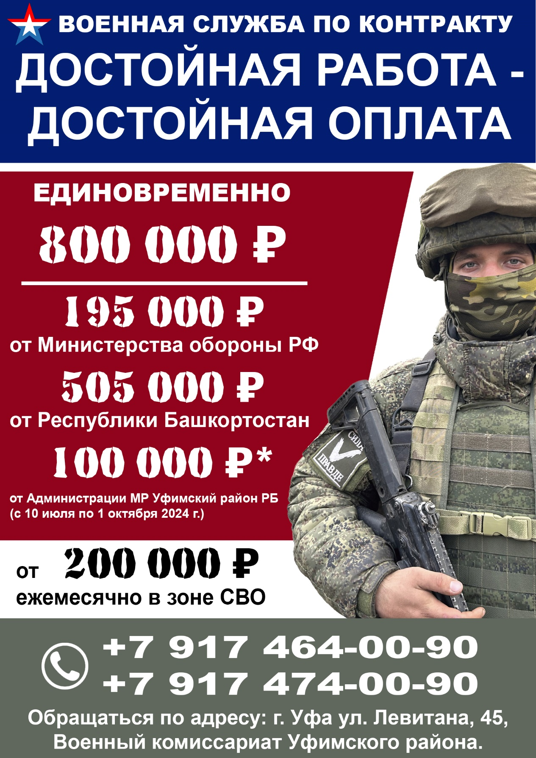
- право на получение сертификата на газификацию индивидуального жилого дома номиналом 100 тысяч рублей;
- обеспечение беременных женщин (с месяца обращения до момента родов), являющихся супругами участников СВО, детей (в возрасте до трех лет) участников СВО, кормящих женщин (с месяца обращения до достижения ребенком возраста шести месяцев), являющихся супругами участников СВО, специализированными продуктами детского питания;
- бесплатный проезд на транспорте общего пользования городского сообщения обучающихся в общеобразовательных организациях с 1 по 11 (12) классы и обучающихся по очной форме обучения в образовательных организациях, осуществляющих деятельность по образовательным программам среднего профессионального и высшего образования, до окончания ими такого обучения, но не дольше чем до достижения ими возраста 23 лет;
- установление льготной ставки платы по договору купли-продажи лесных насаждений для собственных нужд граждан, для отопления индивидуального жилого дома и других надворных построек семьям участников СВО;
- освобождение участников СВО и членов их семей от начисления пеней в случае несвоевременного и (или) неполного внесения ими платы за жилое помещение и коммунальные услуги, взноса на капитальный ремонт общего имущества многоквартирного дома, а также от оплаты услуги по обращению с твердыми коммунальными отходами (ТКО);
- освобождение получателей грантовой поддержки из числа участников СВО от ответственности за недостижение плановых показателей деятельности (неисполнение условий гранта);
- предоставление во внеочередном порядке участникам СВО и членам их семей, являющимся участниками государственной программы «Комплексное развитие сельских территорий Республики Башкортостан», социальных выплат на улучшение жилищных условий;
- предоставление права льготного посещения участниками СВО и членами их семей (супруги, дети, родители) организаций в сфере культуры, а также развлекательных мероприятий;
- предоставление компенсации стоимости обучения детей участников СВО по образовательным программам среднего профессионального образования по договорам об оказании платных образовательных услуг в образовательных организациях высшего образования и в негосударственных профессиональных образовательных организациях, расположенных на территории Республики Башкортостан;
- предоставление бесплатного проживания в номерном фонде Аппарата по обеспечению деятельности органов государственной власти Республики Башкортостан в г. Москве супруге (супругу), родителям, отчиму, мачехе, усыновителям, детям, родным братьям и сестрам участника специальной военной операции, прибывшим в г. Москву или Московскую область в целях ухода за участником специальной военной операции, находящемся на лечении в учреждении здравоохранения в г. Москве или Московской области.

Меры поддержки участников СВО и членов их семей
- предоставление отдельных региональных мер социальной поддержки, предусмотренных малоимущим семьям с детьми, без учета в доходе семьи дохода участника СВО;
- освобождение от платы за присмотр и уход за детьми участников СВО, посещающими дошкольные образовательные организации (далее – ДОО);
- обеспечение горячим бесплатным питанием детей участников СВО – учащихся 5-11 классов общеобразовательных организаций;
- предоставление бесплатного горячего питания детям участников СВО – студентам, обучающимся по очной форме обучения по образовательным программам среднего профессионального образования;
- обеспечение детей участников СВО сертификатом на обучение по основным профессиональным образовательным программам среднего профессионального образования в государственных профессиональных образовательных организациях Республики Башкортостан;
- организация сезонного или круглогодичного отдыха и оздоровления детей участников СВО;
- внеочередное зачисление детей участников СВО по достижению ими возраста полутора лет в образовательные организации, предоставляющие дошкольное образование;
- зачисление в первоочередном порядке детей участников СВО в группы продленного дня в общеобразовательных организациях без оплаты;
- право на перевод ребенка в другую наиболее приближенную к месту жительства семьи школу;
- преимущественное право на перевод детей в другие наиболее приближенные к месту жительства семей детские сады;
- посещение кружков в дошкольных и общеобразовательных организациях без оплаты;
- зачисление в первоочередном порядке детей в физкультурно-спортивные организации;
- обеспечение обучающихся по программам среднего профессионального образования детей участников СВО местами в общежитиях на период обучения;
- обеспечение по медицинским показаниям санаторно-курортным лечением детей участников СВО до достижения ими 18 лет;
- обеспечение участников СВО и членов их семей санаторно-курортным лечением;
- бесплатное оказание социальных услуг в полустационарной форме социального обслуживания, а также в форме социального обслуживания на дому членам семей участников СВО из числа граждан пожилого возраста, несовершеннолетних и инвалидов, признанных в установленном порядке нуждающимися в социальном обслуживании, независимо от состава семьи и без учета уровня доходов семьи;
- выделение вне очереди путевки в дома-интернаты членам семей участников СВО, признанных в установленном порядке нуждающимися в социальном обслуживании в стационарной форме, независимо от состава семьи;
- организация стажировки детей участников СВО, завершивших обучение в организациях высшего образования и профессиональных образовательных организациях;
- оказание содействия в трудоустройстве членам семей участников СВО в индивидуальном порядке;
- освобождение от уплаты транспортного налога за 2022-2024 годы участника СВО или одного из членов семьи участника СВО (для граждан, находящихся в браке, заключенном в органах ЗАГС, – супруг (супруга), для граждан, не находящихся в браке, – отец или мать) по мотоциклам, мотороллерам, автомобилям легковым, автомобилям грузовым, по другим самоходным транспортным средствам, машинам и механизмам на пневматическом и гусеничном ходу (за 1 транспортное средство каждого типа).
- смягчение условий программы «Жилстройсбережения» для участника СВО или членов семьи участника СВО (для граждан, находящихся в браке, заключенном в органах ЗАГС, – супруг (супруга), для граждан, не находящихся в браке, – отец или мать);
- установление возможности приобретения участниками СВО жилых помещений у некоммерческой организации «Фонд развития жилищного строительства Республики Башкортостан» по цене ниже рыночной;
- кредитные каникулы для участников СВО и членов их семей;
- консультирование семей участников СВО по юридическим и финансовым вопросам;
- оказание консультативной помощи через Единый телефон центров «Семья» и экстренной психологической помощи через Единый общероссийский телефон доверия для детей, подростков и их родителей;
- оказание консультационной и психологической помощи участникам СВО и их семьям;
- консультации (оказываются с 09:00 до 21:00 ч.);
- бытовая помощь (помощь по дому и хозяйству, подвоз детей на занятия и т.п.) (оказывается с 09:00 до 21:00 ч.);
- психологическая помощь (круглосуточно);
- доставка продуктов, лекарств за счет заявителя (оказывается с 09:00 до 21:00 ч.);
- работа детской комнаты (функционирует в молодёжном пространстве «Йәшлек House» с 09:00 до 18:00 ч.) (если необходимо оставить ребенка на некоторое время, досуг детей после учебного времени);
- организация переписки родственников с военнослужащими.
- оказание семьям участников СВО помощи в решении хозяйственно-бытовых вопросов (расчистка дворовых территорий, улицы от снега, подвоз сена, дров и т.д.);

